**06.12.2024**

**Право**

**9-А-Б клас**

**Вч. Рзаєва Н.О.**

**Тема: Конституційні права і обов'язки людини і громадянина.**

**Мета уроку**: ознайомити учнів з поняттями «права і свободи людини» їх видами, міжнародно-правовими актами з прав людини, механізмом захисту прав людини; визначити їх роль у житті ; показати тісний взаємозв’язок конституційних права та обов’язків; розвивати вміння аналізувати правові ситуації спираючись на статті Загальної декларації прав і свобод людини, Конституції України; аргументовано обстоювати власну думку; формувати повагу до прав і свобод людини, розуміння важливості їх дотримання; висловлювати судження про значення захисту прав людини; виховувати потребу в правомірній поведінці; виховувати повагу до прав та основних обов'язків людини і громадянина та толерантне ставлення до оточуючих

**Актуалізація знань**

**Бліц – опитування:**

Який документ на вашу думку підтверджує громадянство України?

Що означає поняття «апатриди»? Що означає поняття «підданий»?

Що означає поняття «біпатрид»?

Чи існує в нашій державі подвійне громадянство?

Які підстави набуття громадянства в Україні? ( навести приклади)

Які підстави припинення громадянства в Україні? (навести приклади)

**Мотивація навчальної діяльності**

**Синтез думок *Поміркуйте!***

Кожен з вас у повсякденному житті, можливо, вимовляв слова :

« які я маю права»,

« це моє право»,

«я знаю свої права» , « права людини».

***Як ви розумієте, що таке права людини?***

**Вивчення нового матеріалу**

Шлях людства до сучасного розуміння прав людини був довгим. Спочатку права людини існували у формі моральних норм, наприклад, право на повагу, на свою власну точку зору. Такі права існують сьогодні. Вони важливі для людини, але не належать до правових норм і законів.

Закони, які з’явилися одночасно з виникненням держави, зробили права людини правовою концепцією. Права людини ( на працю, життя, власність, безпеку, медицину) визначалися законами, але держава, переважно, обмежувала їх. Найчастіше права, закріплені у законах держави, насправді не були реалізовані.

# Робота з поняттями (запишіть)

Права людини – це здатністю людини існувати й розвиватися як особистість, щоб задовольняти свої потреби, здебільшого закріпленні законодавством.

Свобода людини – це відсутність будь-яких обмежень, утисків у чомусь, можливість вибору моделі поведінки.

# Робота з таблицею

**Права та свободи людини**

|  |  |
| --- | --- |
| *Види прав і свобод людини і громадянина* | *Права і свободи за Конституцією України* |
| *Громадянські (особисті)* | *Право на життя (ст. 27), повага гідності (ст. 28), свобода та особиста недоторканість (ст. 29), недоторканість житла (ст.30), таємниця листування та телефонних розмов (ст. 31),свобода пересування (ст. 33), свобода думки і слова (ст. 34),* |
| *Політичні* | *ст. 36 Конституції України - право на свободу об'єднання у політичні партії та громадські організації для здійснення і захисту своїх прав і свобод та задоволення політичних, економічних, соціальних, культурних та інших інтересів, за винятком обмежень, встановлених законом в інтересах національної безпеки та громадського порядку, охорони здоров'я населення або захисту прав і свобод інших людей, ст. 38 Конституції України - право брати участь в управлінні державними справами, у всеукраїнському та місцевих референдумах, вільно обирати і бути обраними до органів державної влади та органів місцевого самоврядування, ч. 1 ст. 39 Конституції України - право збиратися мирно, без зброї і проводити збори, мітинги, походи і демонстрації, про проведення яких завчасно сповіщаються органи виконавчої влади чи органи місцевого самоврядування* |
| *Економічні* | *ст. 42 Конституції України - право на підприємницьку діяльність, яка не заборонена законом, ст. 43 Конституції України - право на працю, що включає можливість заробляти собі на життя працею, яку особа вільно обирає або на яку вільно погоджується, ст. 44 Конституції України - право на страйк для захисту своїх економічних і соціальних інтересів* |
| *Соціальні* | *ст. 46 Конституції України - громадяни мають право на соціальний захист, що включає право на забезпечення їх у разі повної, часткової або тимчасової втрати працездатності, втрати годувальника, безробіття з незалежних від них обставин, а також у старості та ін* |
| *Культурні* | *ст. 53 Конституції України - право на освіту має кожен, повна загальна середня освіта є обов'язковою; ст. 54 Конституції України - право на свободу літературної, художньої, наукової і технічної творчості, захист інтелектуальної власності, їхніх авторських прав, моральних і матеріальних інтересів та ін.* |

**Хвилинка відпочинку. Гімнастика для очей** [**https://youtu.be/u_fLRqqJ59E?si=uANSHgRkLIGVwBpf**](https://youtu.be/u_fLRqqJ59E?si=uANSHgRkLIGVwBpf)

# Робота зі схемою (запишіть)

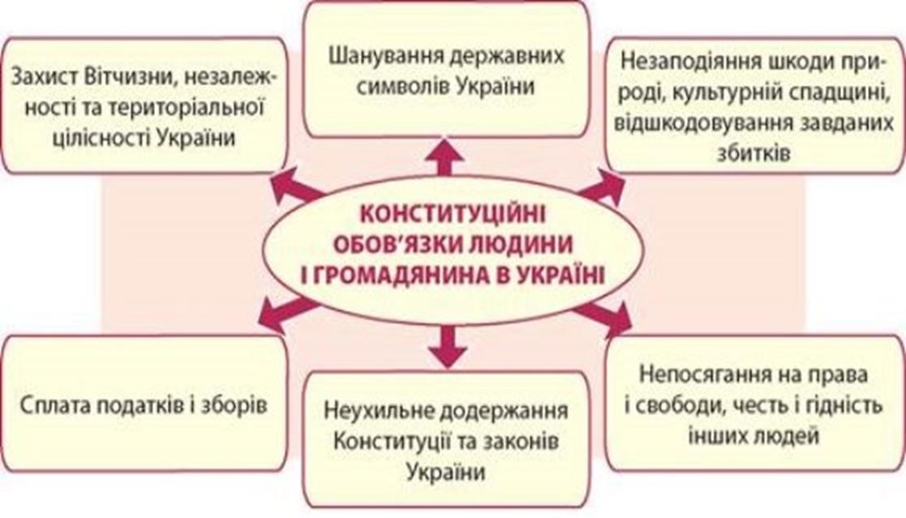

В нашій державі основним Законом є Конституція України. В якому закріплені права і свободи громадян України. Ці права не можуть бути зменшенні або звуженні, а також не можуть бути скасовані.

Кожна людина, яка знає норми Конституції України може допомагати собі та іншим людям знайти вихід у різних життєвих ситуація, які можуть виникнути у нашому житті.

Конституційні права ,свободи та обов’язки називають основними, оскільки вони визначають найбільш важливі, істотні відносини у зв’язки між громадянином і державою. Визнання державою прав і свобод людини і громадянина шляхом закріплення їх у Конституції та інших законодавчих актах є першим і необхідним кроком до їх затвердження та здійснення.

Людина, яка живе в нашому суспільстві має не тільки права, а й обов’язки. У так званій Загальній Декларації прав людини говориться , що « кожна людина має обов’язки перед суспільством, у якому тільки й можливий вільний і повний розвиток її особистості». Тому у Конституція України має ряд обов’язків. Наш закон України вимагає, щоб кожен громадянин неухильно дотримуватися Конституції України та законів України, щоб не зазіхав на честь і гідність, на права та свободи.

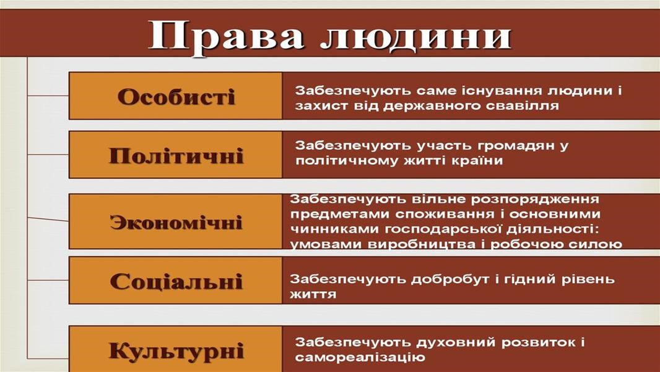

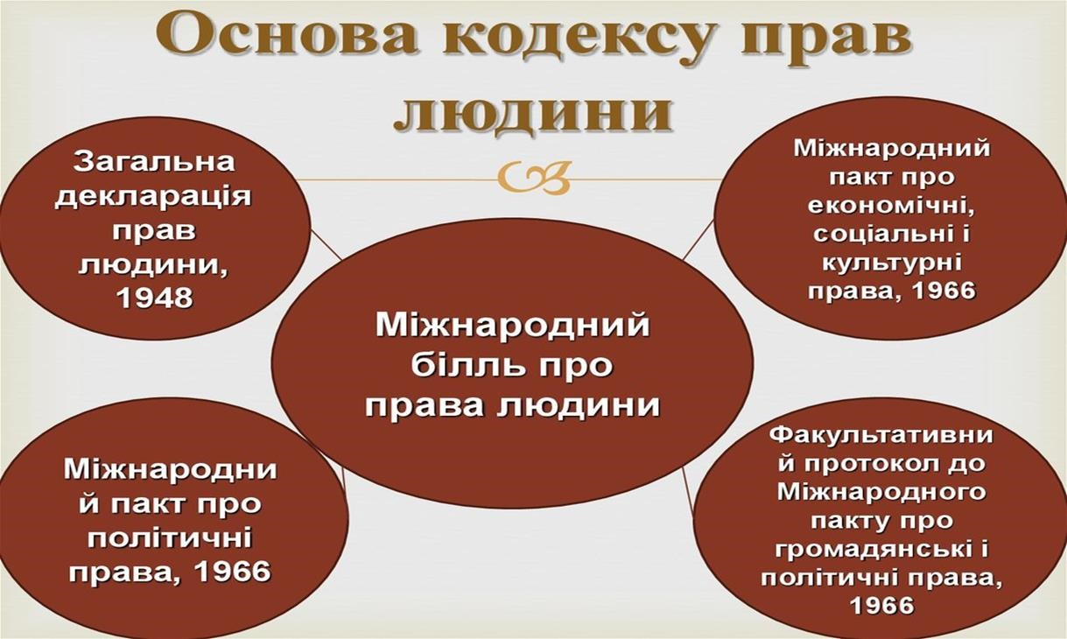

Загальна Декларація прав людини, яка була створена в Парижі в 1945р. діє і по сьогодні. Протягом всього часу організацією ООН Декларація розвивалася, зміцнювала свою суть. Та на основі цієї Декларації створена ціла низка міжнародноправових актів:

1952рік – Конвенція про про політичні права жінок;

1959рік – Декларація прав дитини;

1965рік – Міжнародна конвенція про ліквідацію всіх форм расової дискримінації;

1966рік – Міжнародний пакт про економічні, соціальні та культурні права;

1979рік – Конвенція про ліквідацію всіх форм дискримінації щодо жінок;

1984рік – Конвенція проти катувань та інших нелюдських або принижуючих гідності видів поводження;

1989рік – Конвенція про права дитини.

**Узагальнення. Систематизація. Рефлексія.**

# Бесіда

Яку роль відіграють права людини у суспільстві?

Назвіть основні групи прав і свобод людини.

Назвіть, які конституційні обов’язки громадян України.

**Перегляньте відео:** [**https://youtu.be/y5yIrz38wyg?si=sZ770SNuFiGw4f3j**](https://youtu.be/y5yIrz38wyg?si=sZ770SNuFiGw4f3j)

**Домашнє завдання:**

* **Прочитайте § 11**
* **Складіть схему за зразком на стор. 82.**

Завдання надсилайте на освітню платформу Human або на ел. адресу nataliarzaeva5@gmail.com

Бажаю успіхів у навчанні!